СРЕЗ - СМЯТИЕ

Сдвигом называют деформацию, представляющую собой искажение первоначально прямого угла малого элемента бруса (см. рис.) под действием касательных напряжений 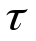. Развитие этой деформации приводит к разрушению, называемому срезом или, применительно к древесине, скалыванием. Примером среза является резка полосы ножницами. На сдвиг работают жесткие соединения конструкций – сварные, заклепочные и так далее.

Рис. Схема сдвига

Деформация сдвига оценивается взаимным смещением Δ граней малого элемента, называемым абсолютным сдвигом, и более полно оценивается относительным сдвигом (углом сдвига) 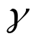
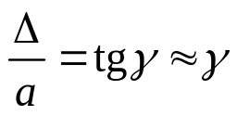,
являющимся безразмерной величиной. В отличие от абсолютного сдвига относительный сдвиг не зависит от размера указанного малого элемента.
Рассмотрим брус с поперечным сечением А, перпендикулярно оси бруса действуют две равные и противоположно направленные параллельные силы F (пара сил с настолько небольшим плечом, что возникающим моментом можно пренебречь). Для определения поперечной силы Q применим метод сечений.
Равнодействующая сил в любом сечении равна нулю, откуда следует
Q = F.
Поперечная сила – это равнодействующая внутренних сил в поперечном сечении при сдвиге. Если принять, что касательные напряжения τ по сечению распределены равномерно, то
τ = Q/A.
При такой оценке форма поперечного сечения на величину касательных усилий не влияет.

Расчетная формула при сдвиге

Условие прочности сводится к требованию, чтобы возникающие в сечении напряжения не превосходили допускаемые. Тогда расчетная формула при сдвиге будет
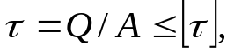
т.е. касательное напряжение τ не должно превышать допускаемое [τ].
По этой формуле проводят проектный и проверочный расчеты и определяют допускаемую нагрузку.
Деформация сдвига, доведенная до разрушения материала, называется срезом или скалыванием.
В машиностроении принимается оценка для допускаемых напряжений сдвига
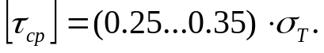
Если соединение осуществляется несколькими одинаковыми деталями, полагают, что все эти детали (болты, заклепки и т.д.) нагружены одинаковы.
Расчеты на срез обычно сопровождают расчетами этих же соединений на смятие.

Экспериментальные исследования

Испытания металлических образцов проводятся с помощью специального приспособления, пример которого приведен на рис. 1.
Для испытания дерева на скалывание (когда разрушение идет параллельно волокнам древесины) и срез (когда разрушение идет поперек волокон древесины) используется приспособление, показанное на рис. 2, позволяющее осуществлять разрушение по одной плоскости.
Листовые материалы испытывают с помощью обычной разрывной машины, но образцы при этом имеют специальный вид (см. рис.).
Рис. 1
F
F
Верхний
захват
образец
Кольцо
среза
Нижний
захват

F
F
F
F
Рис. 3
F
b
F

Деформация и закон Гука при сдвиге

Деформация сдвига происходит за счет перекашивания прямоугольника и превращения его в параллелепипед. Как было указано ранее, величина сдвига, или смещения одной грани параллелепипеда относительно другой, называется абсолютным сдвигом. Изменение прямого угла – угол сдвига γ – определяет так называемый относительный сдвиг, который не зависит от размеров исходного прямоугольника. Параллельное смещение одной стороны прямоугольника относительно другой называется абсолютным сдвигом.
При сдвиге между напряжениями и деформациями существует связь, описываемая законом Гука при сдвиге: касательное напряжение пропорционально относительному сдвигу
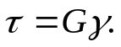
Коэффициент G называется модулем сдвига или модулем упругости второго рода (в отличие от Е – модуля Юнга, или модуля упругости первого рода). Размерность [G] = Па.
Между тремя упругими постоянными E, G, ν существует связь
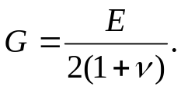
Если принять, что для сталей коэффициент Пуассона примерно равен 0.25, то для них G ≈ 0.4 E.

2.3. ГЕОМЕТРИЧЕСКИЕ ХАРАКТЕРИСТИКИ
ПЛОСКИХ СЕЧЕНИЙ

При растяжении и сжатии стержней напряжения, в том числе и разрушающие напряжения, определяются как отношение величины приложенной нагрузки к площади поперечного сечения стержня. При этом форма поперечного сечения – круг, квадрат, треугольник и т.д. – большой роли не играет при равенстве площадей сечений.
В ряде случаев деформация и прочность детали зависит не только от площади сечения, но и его формы. Это, в частности, относится к случаям кручения и изгиба. При расчетах параметров напряженно-деформированного состояния в этих случаях используются характеристики плоских сечений, отличные от их площади.

Статический момент площади

Статическим моментом площади плоской фигуры относительно оси, лежащей в той же плоскости, называется сумма произведений площадей элементарных площадок на расстояния их до этой оси, для непрерывных распределений переходи к интегрированию, тогда
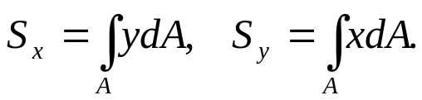
Если вспомнить выражение для центра масс плоской фигуры, а для однородной фигуры это центр площади, то
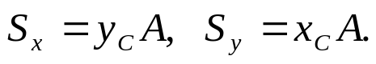
Статический момент площади фигуры относительно оси, лежащей в этой же плоскости, равен произведению площади фигуры на расстояние от центра ее тяжести до оси.
Размерность этого момента – м³.
Статический момент может быть положительным, отрицательным или нулевым. Это связано с тем, что сами элементарные площадки под знаком интеграла всегда положительны, но знаки сомножителей х и y могут быть различными. Если плоская фигура симметрична относительно какой-либо оси, то центр тяжести ее будет на этой оси, и статический момент фигуры относительно этой оси будет нулевым.

Полярный момент инерции

Полярным моментом инерции плоской фигуры относительно полюса, лежащего в той же плоскости, называется сумма произведений площадей элементарных площадок фигуры на квадраты их расстояний до полюса
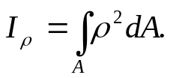
Полярный момент инерции измеряется в м⁴ и величина всегда положительная, не равная нулю.
Эта характеристика используется при описании и изучении кручения круглых валов, полых и пустотелых.
Полярный момент инерции для круга диаметром d будет
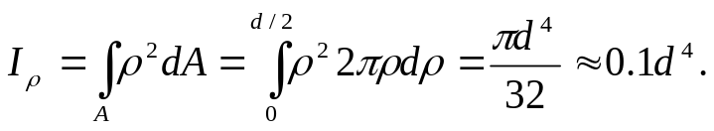
Для кольца с внутренним диаметром d и внешним D получим
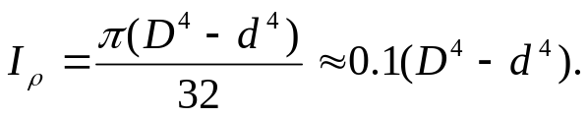
Отсюда видно, что полярный момент инерции можно вычислить как разность полярных моментов инерции кругом с диаметрами D и d.
Рассмотрим задачу: имеется цилиндрический пруток радиуса d. Если изготовить трубу с такой же площадью поперечного сечения и внешним радиусом D, как изменится полярный момент инерции I_{ρ} ?
Площадь поперечного сечения прутка равна S = π·d² / 4. Если задан внешний радиус трубы D, то ее толщина h определится из условия
S = π·D·h = π·d² / 4, или h = d² / (4D).
Пусть d = 4 см, D = 8 см. Тогда толщина стенки составит h = 0.5 см. Расчеты моментов инерции дают I₁ ≈ 0.1 d⁴ = 0.1· 256 = 25.6 см⁴, I₂ ≈ 0.1 [D⁴ – (D – h)⁴] = 93.2, т.е. соотношение равно 3.64 (по оценке, полученной выше, это ровно 4).
Если же принять D = 12 см, то h = 0.33 см, а момент I₂ ≈ 0.1 [D⁴ – (D – h)⁴] = 219 см⁴. Соотношение моментов 8.55 (по оценке 9).
Если D = 20 см, то h = 0.2 см. Тогда I₂ ≈ 0.1 [D⁴ – (D – h)⁴] = 630.4 см⁴, соотношение моментов 24.6; по оценке это 25.

Осевой момент инерции

Осевой момент инерции плоской фигуры относительно оси, лежащей в этой же плоскости, равен сумме произведений элементарных площадок этой фигуры на квадраты расстояний их до оси:
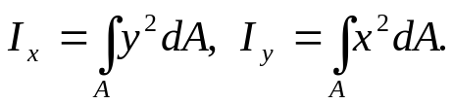
Размерность этих моментов – м⁴.
Эти моменты всегда положительны и не равны нулю.
Если сложим моменты инерции относительно взаимно перпендикулярных осей x, y, получим
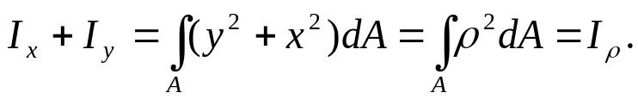
Таким образом, сумма осевых моментов относительно двух взаимно перпендикулярных осей равна полярному моменту относительно начала координат.
Т.к. интеграл от суммы равен сумме интегралов, то момент инерции сложной фигуры можно найти как сумму моментов ее составных частей.
Осевые моменты инерции требуются при определении напряжений при изгибе.
Для прямоугольника b× h
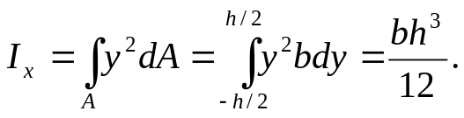

Для круга диаметром d
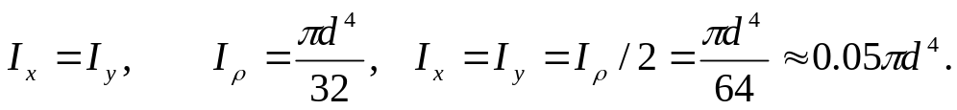
Для кольца с диаметрами d и D
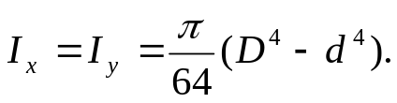

Разрушение. Теории прочности. Критерии разрушения.

Решение задачи о НДС детали - первый этап; далее возникает вопрос - выдержит ли эта деталь нагрузку в рассматриваемых условиях? Оценки, получаемые без учета конкретных условий эксплуатации, достаточно приблизительны и противоречивы.
Причина - в чрезвычайно большом числе факторов, влияющих на разрушение:
- структура материала;
- характер силовых нагрузок;
- температурный режим;
- агрессивность внешней среды;
- поверхностные дефекты;
- наличие суб- и микроскопических дефектов, пор, трещин;
- и т.д.
Принято различать прочность материалов и конструкционную прочность. В первом случае речь идет об испытаниях образцов в некоторых стандартных условиях; при этом возникает возможность ранжирования материалов по показателям прочности. Во втором случае речь идет о прочности элементов конструкций в заданных условиях нагружения, в том числе с учетом как свойств материалов, так и особенностей НДС, влияния внешней среды и т.д.
В связи с разнообразием свойств материалов и различием в механизмах их разрушения мало надежды на построение сколько-нибудь единой теории прочности.
Поэтому механика разрушения как наука имеет "блочное" строение - с наличием частных теорий и моделей разрушения, применимых в тех или иных условиях и к конкретным видам материалов.
Разрушением называется исчерпание несущей способности тела вследствие беспрепятственного пластического течения (вязкое разрушение) или накопления и развития трещин (хрупкое разрушение).
Обычно реализуются варианты со смешанными механизмами разрушения, и хрупкое или вязкое разрушение в чистом виде реализуется редко. Более того, одни и те же материалы в разных условиях разрушаются различным образом. Так, повышение скорости деформирования приводит к хрупкому разрушению даже очень пластичных тел. Классической является фотография хрупкого разрушения струи воды (!) при пробивании ее пулей. На этой фотографии ясно видны именно осколки, а не капли воды. Большая скорость нагружения приводит к тому, что поверхностное натяжение, приводящее к тому, что в свободном состоянии вода стремится принять форму шара (при движении она превращается в характерную форму капли), не успевает сделать это,
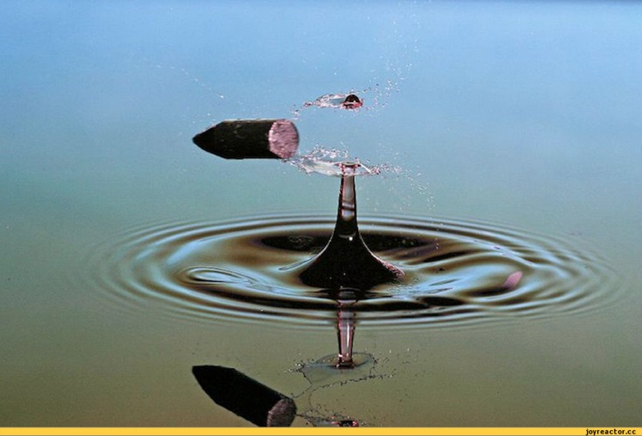
и вода разлетается в виде осколков, подобно стеклу.
Напротив, при медленном нагружении даже такой хрупкий материал, как стекло, может деформироваться пластически. Это можно увидеть на примере старого покосившегося деревянного здания – в рамах первоначально прямоугольные стекла принимают вид параллелограмма вследствие медленного течения. Повышение температуры также позволяет делать из стекла разные по форме изделия.
Вязкое разрушение связано с различными моделями течения среды (идеальная пластичность, ползучесть, пластичность и т.д.).
Хрупкое разрушение связано с механизмами накопления рассеянных повреждений (микропор) или распространение трещин.
Сама проблема разрушения находится на стыке различных отраслей науки, таких как физика, химия, механика, химическая технология, материаловедение и т.д.
Прикладное значение имеет статистический аспект механики разрушения. Так, для отдельных образцов даже одной партии материала дисперсия (рассеяние) показателей может быть такой, что нельзя использовать такой материал в ответственных конструкциях, несмотря на высокие средние показатели качества. А если использовать, то с непомерно большим запасом прочности.
Статистический характер разрушения в инженерной практике учитывается с помощью коэффициентов запаса прочности (отражающих "уровень незнания" или нестабильность свойств материала). Для однотипных конструкций (фермы и мосты, балки, плиты, резервуары, котлы) эти коэффициенты подправляются по мере накопления лабораторных данных и сведений об авариях.
Критерии разрушения материалов формулируются на основе следующих видов экспериментов:
- растяжение образцов (с учетом масштабных явлений);
- сжатие коротких образцов (бетон, кирпич, камень и т.п.), причем разрушение, как правило, происходит в направлении поперек линии сжатия;
- кручение круглых стержней и трубок;
- срез, изгиб и т.д.
Температура влияет как на прочность, так и на вид разрушения: с понижением температуры пластичность уменьшается и растет склонность к хрупкому разрушению.
Скорость деформирования: с ее ростом кривая напряжения-деформации идет выше, но пластичность уменьшается. Если разрушение идет путем среза, то и при высоких скоростях величина пластических деформаций почти не меняется.
Сам процесс разрушения связан с запасом энергии перед началом разрушения, в связи с этим возможно либо катастрофическое, либо вялое разрушение.

Критерии разрушения

Различают опасные состояния на грани разрушения ("на пределе прочности") и на грани перехода в неупругое состояние ("на пределе текучести"); в последнем случае критерии разрушения по существу есть условия пластичности.
При одноосном напряженном состоянии критерии достаточно очевидны - либо максимальное растягивающее напряжение, либо максимальное удлинение.
При сложном НДС нужно рассматривать так называемую предельную поверхность в пространстве напряжений. Для изотропного материала эти критерии не должны зависеть от ориентации осей и выражаться могут через инварианты напряженного состояния.
Конкретизация этой зависимости приводит к различным критериям разрушения.
Так или иначе, все критерии разрушения можно поделить на три группы.
- Силовые критерии - наибольших нормальных напряжений; наибольших касательных напряжений; интенсивности напряжений; наибольшей интенсивности касательных напряжений.
- Деформационные критерии – наибольших удлинений; интенсивности деформаций и т.д.
- Энергетические критерии – когда удельная энергия деформирования сравнивается с критическим значением.
Для анизотропных материалов разрушению присущи особенности, отличающие его от разрушения изотропных тел:
1 - зачастую различное сопротивление растяжению-сжатию;
2 – зависимость разрушения от направлений критических напряжений и критических деформаций относительно направлений армирования;
3 - прочность меняется от точки к точке (например, арматура и связующее - прочность в терминах МСС понятие условное).

Механика трещин

В обычном теле есть всегда микродефекты. Их накопление со временем снижает прочность материала. Наиболее опасно это для хрупких материалов.
Приближенная оценка теоретической прочности материалов [σ] с правильной кристаллической решеткой соотносится с модулем упругости Е
[σ] ≈ 0.1×Е.
Для реальных материалов это значение меньше в десятки и сотни раз. Лишь в некоторых нитевидных кристаллах достигаются значения прочности, близкие к теоретическим.
Причина (одна из причин) - в наличии микротрещин (микродефектов) и их росте при действии нагрузки. Теоретические оценки получены для материалов с регулярной идеальной структурой.
Гриффитс (1920г.) показал, что наличие трещин приводит к концентрации напряжений, а приложение определенного уровня напряжений ведет к дальнейшему росту трещины. Он исходил из решения задачи о равномерном растяжении упругой плоскости с эллиптическим вырезом. На бесконечности приложена постоянная нагрузка Р. При уменьшении малой полуоси эллипса до нуля получается решение задачи о распределении напряжений в окрестности тонкого разреза длиной 2×l; при этом напряжения неограниченно растут в конце трещины при x → l. Для вертикального перемещения верхнего берега трещины получено выражение
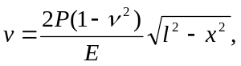
т.е. плоский разрез после растяжения принимает форму вытянутого эллипса.
К пластине с трещиной можно перейти, постепенно уменьшая растягивающее напряжение, приложенное к краям воображаемого разреза в сплошной пластине, от Р до 0.
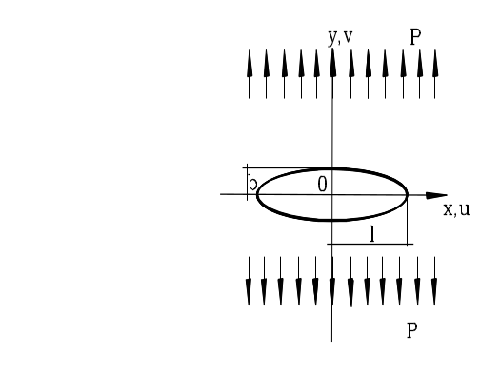

Из баланса энергии - работы напряжений и работы на образование новой поверхности - Гриффитс получил выражение
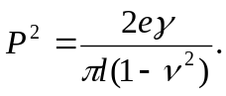 (*)
При l = const это определяет критическое значение Р, при котором начинается рост трещины. Т.к. с ростом l значение Р должно уменьшаться, то и трещина в хрупком материале не может остановиться, идет так называемое ее лавинное распространение.

Особенности разрушения при нестационарном нагружении

Решение задач о раскрытии трещин и соответствующих критериях в динамике сложно как само по себе, так и в связи с неопределенностью критериев разрушения ("разрушено или нет?") в динамике. Большую роль играет при этом такая характеристика, как скорость распространения трещины.
Решение модельной задачи о движении трещины с постоянной скоростью дает распределение напряжений в окрестности вершины, зависящее от скорости движения вершины v, и от угла ϑ, отсчитываемого от начального направления. При этом нормальные напряжения σ_{ϑ} на наклонной площадке ϑ = const и их распределение по углу зависит от v. При малых v (кривая 1) максимальные σ_{ϑ} отвечают величине ϑ = 0, т.е. они растягивают трещину поперек ее начального положения. При больших v (кривая 2) максимум напряжений отвечает другим значениям - это означает, что трещина должна изменить направление.
Трещина развивается не по прямой, а зигзагом, меняя направление, а только интегральное значение пути определяется в эксперименте.
При импульсном нагружении тела (в ударной волне) амплитуда напряжений может быть довольно значительной, и это инициирует рост трещины. Затем фронт волны уходит дальше (а скорость его зависит еще и от амплитуды волны), и трещина останавливается. Такое при статическом нагружении невозможно. В динамическом случае возможно наличие большого числа трещин внутри материала без видимых следов на поверхности.

Классические теории (критерии) прочности

- Первая теория прочности – теория максимальных нормальных напряжений (силовой критерий).
В соответствии с этой теорией предельное состояние материала независимо от вида напряженного состояния (одноосное, плоское, пространственное) наступает при достижении максимальным растягивающим напряжением в рассматриваемой точке предельного значения. В пространстве напряжений (в осях σ₁, σ₂, σ₃) можно построить предельную поверхность в виде поверхности куба с размерами 2[σ], где [σ] – предельное значения напряжения. Напряженное состояние изображается в таком пространстве точкой. Если точка внутри поверхности – предельное состояние не наступает. Точки на поверхности куба отвечают наступлению предельного состояния (разрушению). Точки вне поверхности куба отвечают нереализуемым состояниям – для этих точек напряженное состояние материал просто не может выдержать.
В плоском случае вместо куба будет квадрат, все рассуждения сохраняют силу.
Теория связана с именем Галилея. С опытными данными она согласуется в относительно редких случаях, для некоторых видов НДС и материалов. Теория имеет преимущественно историческое значение.

- Вторая теория – теория максимальных линейных деформаций (деформационный критерий).
Независимо от вида напряженно-деформированного состояния (НДС) разрушение наступает при достижении максимальной деформацией предельного значения. Если выразить деформации через напряжения, то в пространстве напряжений снова можно построить предельную поверхность. В этом случае у нее будет более сложный вид – в пространственном случае косоугольный параллелепипед, в плоском – ромб.
Вторая теория дает приемлемые результаты в условиях сложного напряженного состояния лишь при хрупком разрушении.

- Третья теория – теория максимальных касательных напряжений (силовой критерий).
Независимо от вида НДС разрушение наступает при достижении максимальным касательным напряжением в данной точке предельного значения.
Обычно принимается условие для главных напряжений в виде σ₁ ≥ σ₂ ≥ σ₃ , тогда максимальное касательное напряжение
τ = (σ₁ – σ₃)/2,

а условия разрушения для случаев сжатия или растяжения можно записать в виде

σ1 – σ3 ≤ [σ_{с}] или σ1 – σ3 ≤ [σ_{р}],

где в скобках предельные (разрушающие) значения напряжений, определяемые из опытов на сжатие или растяжение.
Эти критерии неплохо согласуются с экспериментом для пластических материалов, но не работают для хрупких.

- Четвертая теория – энергетическая.
В соответствии с этой теорией независимо от вида НДС предельное состояние материала наступает, когда удельная потенциальная энергия формоизменения в точке достигает предельного значения.
В главных осях напряжений это выглядит как довольно сложное выражение

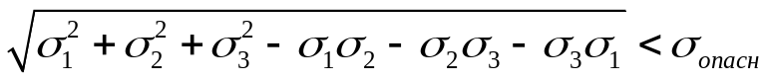

Экспериментальные оценки по этой теории для пластических материалов даже лучше, чем по третьей теории.

Во всех теориях, в том числе и в деформационной, можно заметить, что условия прочности так или иначе можно записать через напряжения. Это привело к мысли, что можно ввести понятие эквивалентного напряжения. Смысл его заключается в том, что в случае сложного напряженного состояния можно получить характеристику НДС, которая аналогична напряжению при одноосном нагружении.
Обилие теорий и критериев прочности говорит о том, что ни одна из них не описывает все или хотя бы довольно широкий круг материалов. В частности, одни критерии применимы к пластичным механизмам разрушения, другие – к хрупким. Видимо, это в определенной мере неизбежно, т.к. сами материалы обладают широким спектром свойств даже внутри одной группы, а эти группы отличаются друг от друга весьма существенно – металлы и сплавы, полимеры, стекло и керамика, композитные материалы и т.д. Более того, зависимость характера разрушения от внешних условий делает любой из критериев ограниченным в смысле его применимости.
Рассмотренные выше теории и им аналогичные построены на обобщении экспериментальных данных, т.е. являются феноменологическими теориями.

ПОЛЗУЧЕСТЬ И РЕЛАКСАЦИЯ. УСТАЛОСТЬ МАТЕРИАЛОВ

Ползучесть

Ползучестью называется явление роста деформаций в материале при постоянной нагрузке и температуре. Этот процесс протекает во многих материалах довольно медленно, в частности, в металлах соответствующие испытания проводятся в течение нескольких лет.
Приложение нагрузки вызывает первоначальную деформацию, называемую мгновенной. Далее рост деформаций происходит либо с участком установившейся ползучести (когда скорость роста деформаций во времени не меняется), либо неустановившейся. Ползучесть проявляется тем заметнее, чем выше приложенная нагрузка. Заканчивается ползучесть разрушением материала. Существует понятие затухающей ползучести – когда после некоторого участка роста деформаций ползучесть стремится к нулю. Этот эффект проявляется, например, в бетоне. Интенсивно протекает ползучесть в полимерных материалах.
Если в металлах деформация ползучести необратима (после снятия нагрузки пластическая деформация не исчезает), то во многих полимерах деформация ползучести упруга и исчезает со временем после снятия нагрузки.
Ползучесть объясняется тем, что в материале с течением времени накапливаются повреждения. Это накопление предшествует разрушению – когда происходит разделение тела на части. Период накопления повреждений иногда называют инкубационным.

Релаксация

Релаксацией называется уменьшение напряжений в материале при фиксированной деформации. В определенном смысле явления релаксации и ползучести взаимно противоположны. В первом случае неизменны напряжения, а деформации растут. Во втором случае неизменна деформация, а напряжения уменьшаются.
В общем случае в реальных конструкциях могут проявляться оба эти явления.
В отличие от соотношений теории упругости при описании ползучести и релаксации вводится дополнительный параметр - время, от которого зависит течение процесса деформирования.

Усталость материалов

Когда материал подвергается повторно-переменным нагрузкам, возникает явление, называемое усталостным разрушением.
Суть его заключается в том, что в случае возникновения в материале переменных во времени напряжений (циклических) после определенного числа циклов материал разрушается при уровне нагрузки, называемом пределом выносливости. Этот предел может быть ниже предела прочности и даже предела текучести.
Чем выше нагрузка в каждом отдельном цикле, тем меньше циклов выдерживает материал до разрушения.
Кривая усталости (кривая Велера) – это график зависимости напряжений, при котором происходит разрушение материала при данном числе циклов нагружения, от числа этих циклов. Кривая усталости (кривая Велера), является результатом проведения испытания.
Наиболее распространены испытания на чистый изгиб при симметричном цикле, поскольку именно этот цикл напряжений является самым опасным для материала, а его проведение эксперимента проще, чем для других видов циклов.
Для проведения эксперимента изготавливают партию из 6 – 10 совершенно одинаковых образцов, имеющих в пределах рабочей части строго круговую цилиндрическую форму. Диаметр образцов обычно составляет от 5 до 10 мм.
Первый образец нагружают таким образом, чтобы возникающие в нем максимальные нормальные напряжения были заведомо ниже предела прочности материала (), но выше предела выносливости. Для последующих образцов максимальное напряжение уменьшают.
С помощью счетчика оборотов, имеющегося на испытательной машине, фиксируют число циклов нагружений, которое выдержит каждый образец до разрушения. По результатам испытаний строят график зависимости числа циклов (N), которое выдерживает образец без разрушения, от максимального напряжения (), создаваемого в образце (рис.).
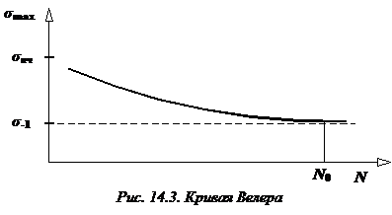
Кривая называется кривой усталости или кривой Велера (по имени Велера, опубликовавшего в 1870 г. результаты своих испытаний материала на усталость).
Из рисунка видно, что по мере уменьшения , число циклов (N) начинает очень быстро расти, поэтому кривая усталости имеет значительную протяженность вдоль оси абсцисс. Для многих материалов кривая усталости асимптотически приближается к некоторому значению напряжения, начиная с которого (в меньшую сторону) образцы не проявляют никаких признаков разрушения. Поэтому при соответствующем числе циклов испытания можно прекратить. Это значение максимального напряжения, при котором материал способен сопротивляться, не разрушаясь, при любом произвольно большом числе повторений нагружений, называется пределом выносливости.
Механизм образования трещин при повторно-переменном напряжении весьма сложен и не может считаться полностью изученным Из несомненных положений теории усталости можно отметить следующие.

1) процессы, происходящие в материале при повторно-переменном нагружении носят резко выраженный местный характер;
2) решающее влияние на явление усталости до образования первой трещины оказывают касательные напряжения, вызывающие пластические сдвиги и разрушение путем среза. Развитие усталостных трещин ускоряется при наличии растягивающих напряжений и у пластичных, и в особенности у хрупких материалов (типа чугуна), в которых появление трещин отрыва значительно повышает чувствительность к растягивающим напряжениям.

Предел выносливости определяется экспериментально на соответствующих испытательных машинах путем испытания партии образцов из данного материала в количестве не менее 6—12 штук. Предел выносливости зависит от многих факторов, в том числе от формы и размера образца или детали, способа ее обработки, состояния поверхности, вида напряженного состояния (растяжение — сжатие, кручение, изгиб), закона изменения нагрузки во времени при испытании, температуры и т. п.

